Szczęść Boże
Tak jak zapowiadałam, dziś praca plastyczna
Cele katechezy:
- Poszerzenie wiadomości o życiu Jana Pawła II
- Kształtowanie właściwego kultu św. Jana Pawła II

Temat: Jan Paweł II – 100 rocznica urodzin.

Z przygotowanych materiałów przygotujcie dekorację okienną lub
2 plakaty w formacie A4 o Janie Pawle II. Oprócz gotowych zdjęć papieża wykorzystajcie papieską flagę, herb Jana Pawła II, kwiaty…

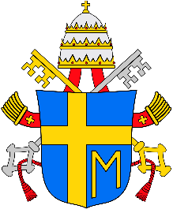

Na Wasze prace czekam do następnej katechezy.

Pozdrawiam Was serdecznie
Szczęść Boże

